TP n°3
Introduction à la mise en œuvre des systèmes communicants
sur un réseau LORAWAN pour l’industrie 4.0
Durée 2h

- Présentation
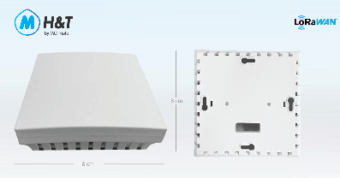
Vous avez découvert comment connecter des capteurs sur un réseau TCP/IP.
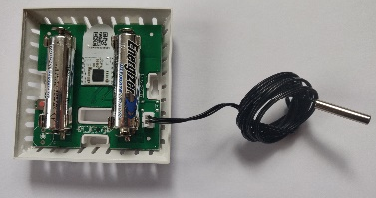
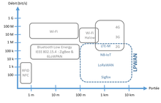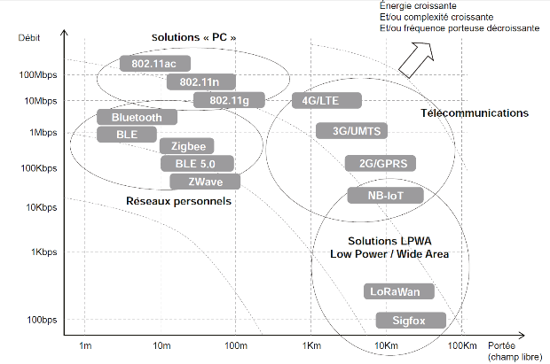
Fig. 1
On souhaite installer un capteur de température et d’humidité au niveau d’une chaine de production dans un lieu industriel étendu sur une longueur de 500m.
Les capteurs enverront des données avec un faible débit inférieur à 1Kbps (Kilo bit par seconde)
Q1. Quel système de communication et support utiliser ?

- Structure d’un réseau LORA
Le réseau LORA est un réseau sans fil à longue distance.
Chaque capteur sera connecté à une passerelle (Gateway) qui est un périphérique intermédiaire.
La passerelle Gateway permettra de connecter les capteurs à un réseau TCP/IP.
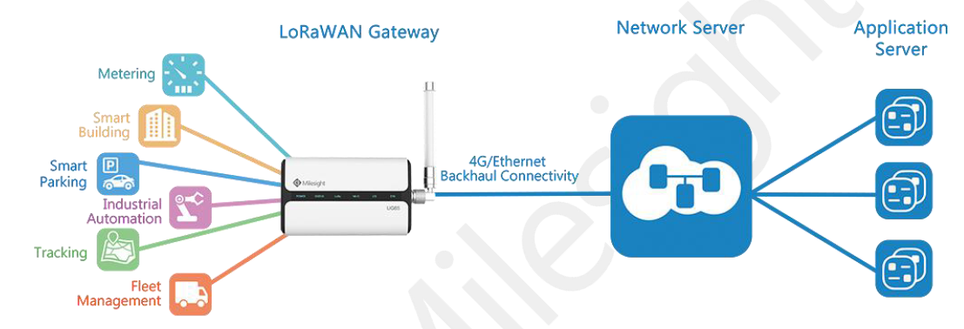
Fig. 2
Passerelle LORA / réseau TCP IP
Capteur ou End node
Q2. Est-ce que la Gateway Lora Milesight UG65 est cohérente par rapport au cahier des charges en termes de portée ?
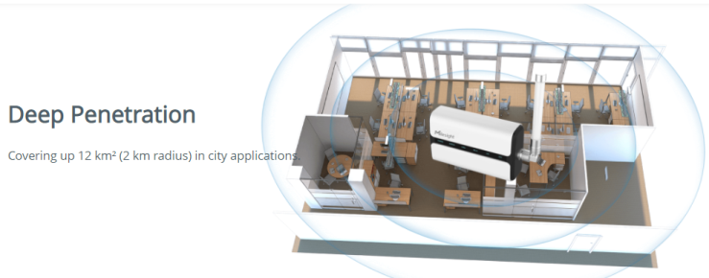

On souhaite connecter sa Gateway en filaire à son Switch afin d’accéder au réseau TCP/IP. L’intérêt est ensuite de pouvoir afficher un site web avec les données capteurs à partir d’une adresse IP.
Fig. 3
Q3. Quels sont les différents supports de connexion disponibles sur la Gateway à un réseau TCP/IP (fig. 3)?

Q4. Quel support sera utilisé par rapport au cahier des charges ?

Q5. Quels sont les indicateurs présents sur la Gateway qui devraient être absolument éteints (complétez avec des flèches sur la fig. 4) ?

Fig. 4

Q6. Quels sont les indicateurs présents sur la Gateway qui devraient être absolument allumés ? (complétez avec des flèches sur la fig. 5)
Fig. 5
https://resource.milesight-iot.com/milesight/document/ug65-user-guide-en.pdf

Q7. Compléter le schéma du réseau avec les mots suivants :
Périphérique final, périphérique intermédiaire, support de connexion.
Mettre aussi le nom de chaque élément (wifi, Ethernet, Lora, passerelle, End-Node, PC, Tablette, Switch, point d’accès).

- Installation des piles dans le capteur
Ouvrez le boitier du capteur de température / humidité à l’aide d’un petit tournevis plat.
Q8. Contrôler la tension de chaque pile à l’aide d’un multimètre. On utilisera le mode Voltmètre pour une mesure en parallèle (dérivation) aux bornes d’un dipôle.
Pile | N°1 | N°2
Tension (V)

Q9. Est-ce que la tension additionnée des deux tensions en série est compatible avec le bon fonctionnement du capteur et pourquoi (fig. 6) ?

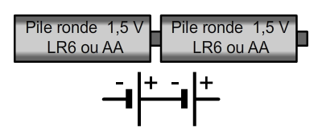
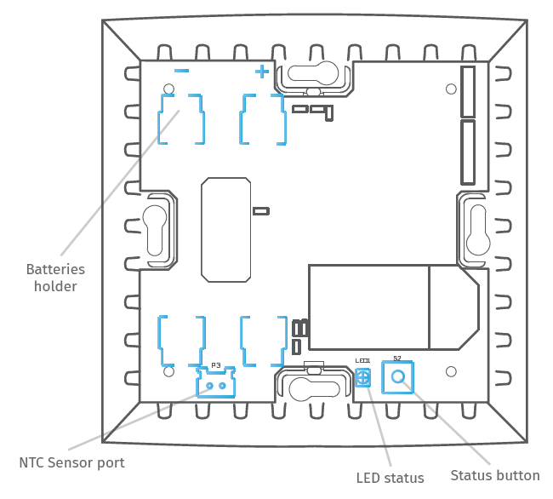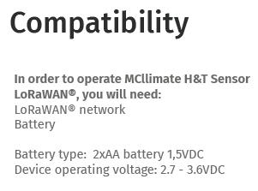
Fig. 6

Positionnez les deux piles. Attention de bien insérer les piles suivant la bonne polarité ! La polarité « + » est indiquée sur la pile et sur la carte électronique (PCB) du capteur (fig. 7).
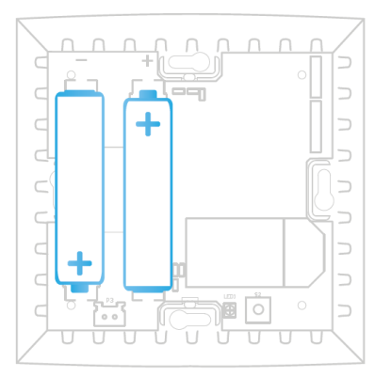
Fig. 7
Etat de connexion du capteur au réseau Lora :
Il est possible de connaître l’état de connexion du capteur au réseau Lora en appuyant sur le bouton « Status ».
La LED clignote de la façon suivante lorsque le capteur est connecté à un réseau Lora.
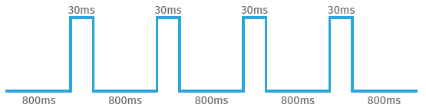
Fig. 8
La LED clignote de la façon suivante lorsque le capteur n’est pas connecté à un réseau Lora.
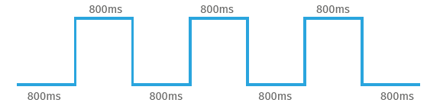
Q10. Appuyez sur le bouton status. Quel est l’état de connexion du capteur ?

Le capteur est maintenant prêt à intégrer un réseau LORA.
Il est possible de connecter un capteur de température externe.
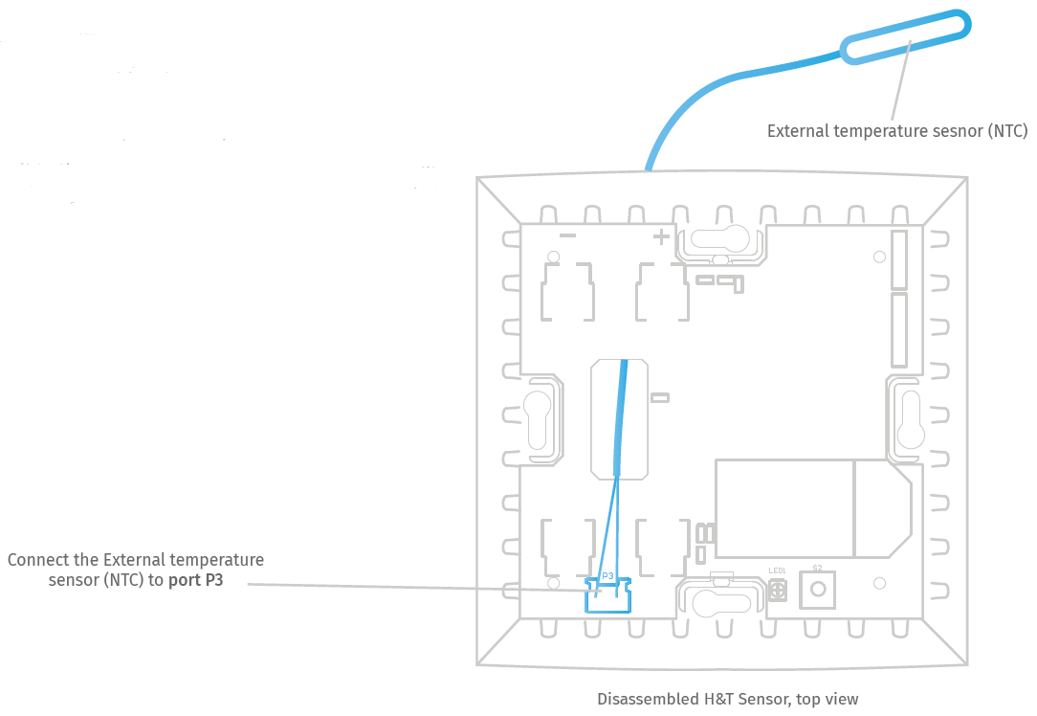
Connexion du capteur de température externe
- Ajout du capteur dans la Gateway Lora
Q11. Indiquez avec une flèche où connecter le câble Ethernet au niveau de la Gateway (fig. 9).
Fig. 9
Q12. Où connecter l’autre extrémité du câble Ethernet au Switch qui vient de la Gateway (fig. 10) ?
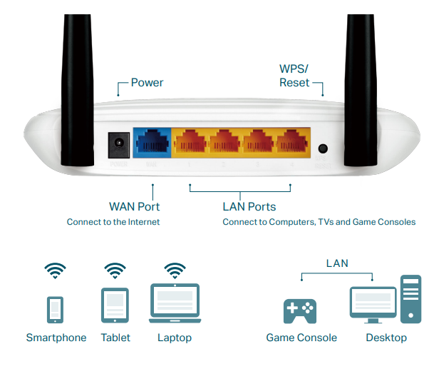
Fig. 10

Connectez votre Gateway (passerelle) au Switch à l’aide d’un câble Ethernet à prise RJ45.

Connectez la tablette ou Smartphone au point d’accès Wifi.
Lancez l’application Pingtools sur la tablette.
https://play.google.com/store/apps/details?id=ua.com.streamsoft.pingtools&hl=fr&gl=US

Q13. Complétez le schéma du réseau avec les adresses IP des différents périphériques.Voyez-vous la Gateway Lora sur le réseau TCP/IP ?
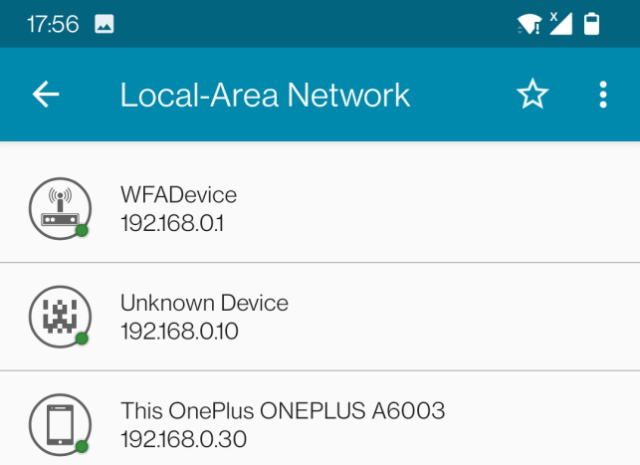

Nous voyons bien la Gateway Lora dont l’adresse IP est 192.168.0.10 qui est bien présente sur le réseau.

Lancez un navigateur Google chrome sur la tablette. Puis saisissez l’adresse IP de la Gateway qui vous permettra de vous connecter au serveur interne de la Gateway pour des paramétrages et des consultations (fig. 11).
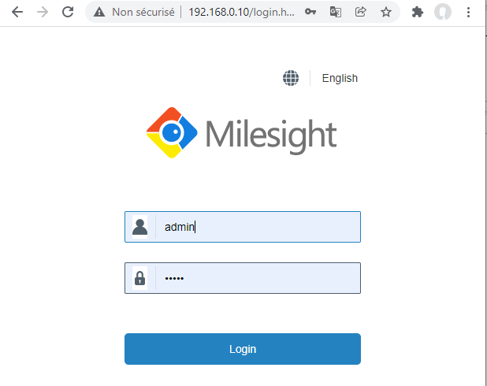
Fig. 11
Login : admin
Mot de passe : MSPC1
Cliquez dans le menu « maintenance », puis sur « Backup », puis sélectionner le fichier sur votre réseau « config_depart_gateway) pour remettre en config de base votre gateway (fig. 12).
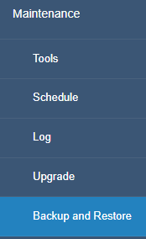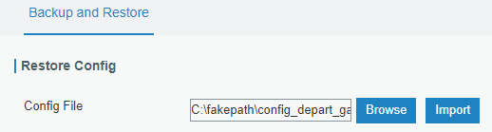
Fig. 12

Ajoutez une application qui correspondra à un cas d’usage (fig. 13).
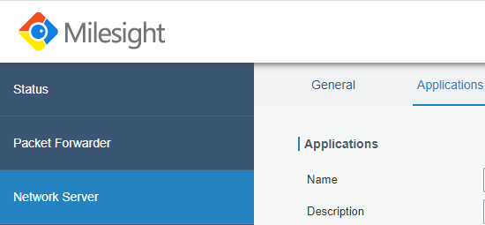
Fig. 13

Commencez par créer une application en cliquant sur le bouton « + » (fig. 14).
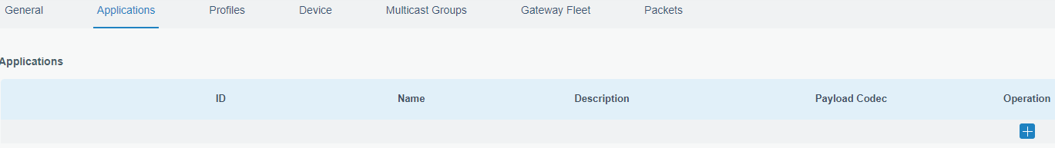
Fig. 14
Puis saisissez le nom du capteur (fig. 15)
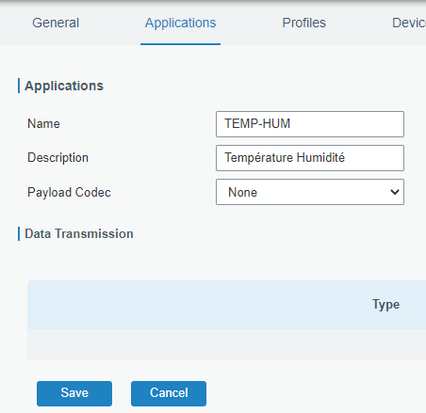
Fig. 15
Vous obtenez alors l’écran suivant avec l’application de mesure de température et d’humidité (fig. 16)
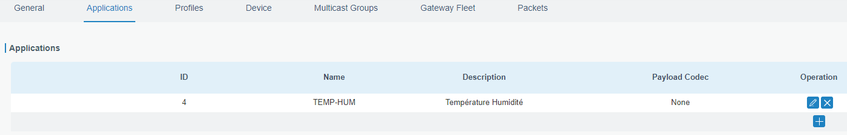
Fig. 16

Ajoutez un device (capteur)
Pour cela cliquez dans menu « Device », puis sur « Add » (fig. 17).
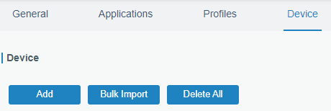
Fig. 17

Lancez l’application QR scanner sur la tablette (fig. 18).
https://play.google.com/store/apps/details?id=com.teacapps.barcodescanner&hl=fr&gl=US
Puis scanner le QR Code présent sur le boitier du capteur.
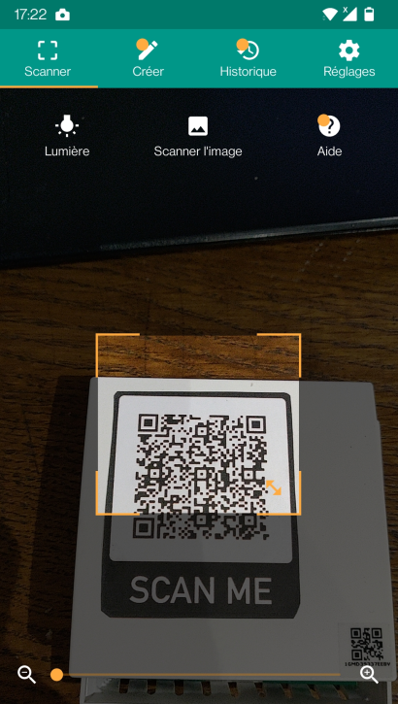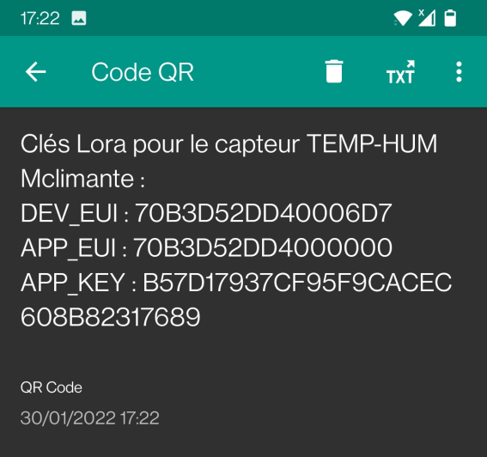
Fig. 18
Vous avez alors accès aux différents identifiants du capteur sur un réseau LORAWAN
Saisissez alors les données dans les champs associés. N’hésitez pas à faire un copier-coller afin d’éviter les erreurs (fig 19).
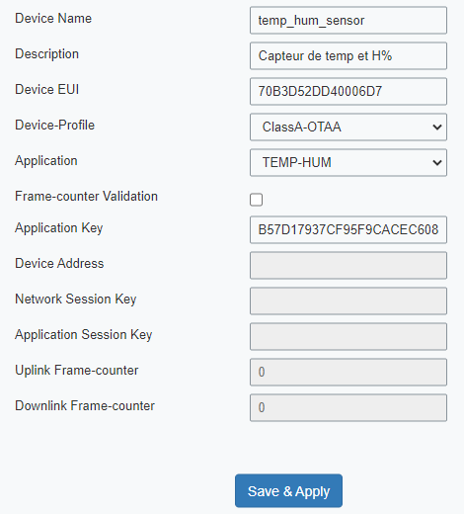
Fig. 19

Q14. Comment allez-vous vérifier que le capteur est bien associé à une Gateway Lora ?
Il faut appuyer sur le bouton Status.
On vérifie bien que la Led clignote suivant le chronogramme suivant :

Vérifiez en actualisant la page que le capteur est bien maintenant associé à la Gateway et activé (fig. 20).
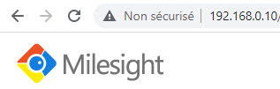
Fig. 20

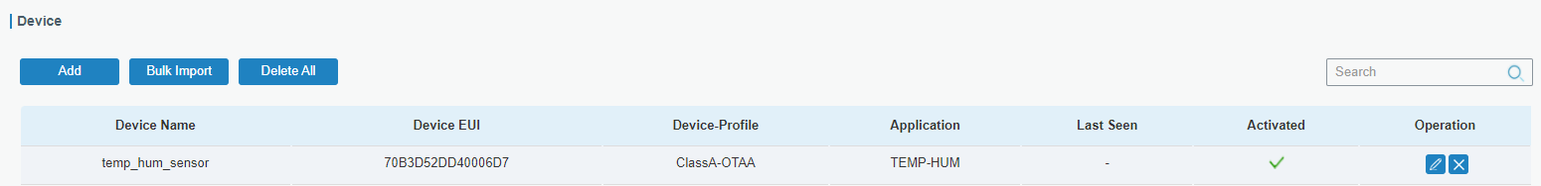

- Paramétrage de la période d’envoi des données du capteur
Commencez par paramétrer votre capteur pour qu’il puisse envoyer toutes les 1 minute ses données.
Pour cela allez dans le menu (onglet) « Packets ».
Puis saisissez le device EUI, type « Hex », puis la commande « 0201 » et cliquez sur « Send » (fig. 21).

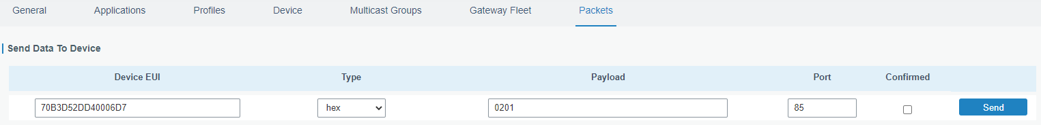
Fig. 21
Vous devez voir apparaitre la ligne suivante qui indique que vous avez bien envoyé une commande au capteur (fig. 22).
Fig. 22
Vous visualisez maintenant les données qui arrivent bien toutes les minutes.
Capteur H%/ T°C (End Node)
Passerelle
Gateway (Milesight)

Envoi du Payload
Attente 1s
Envoi du Payload

- Lecture d’une donnée capteur (Payload)
Cliquez sur le point d’exclamation du dernier payload reçu (fig. 23).
Fig. 23
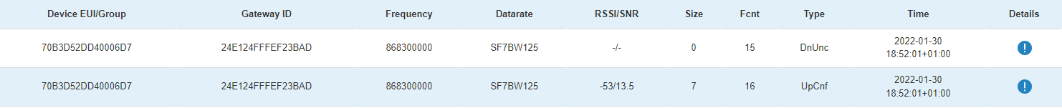
Vous visualisez maintenant le détail du packet reçu par la Gateway (fig. 24).
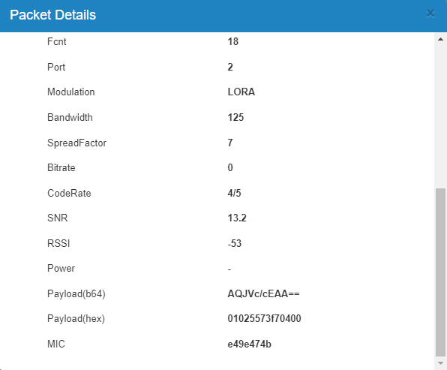
Fig. 24
Le Packet reçu est pour l’instant illisible, car c’est une suite de chiffres et de lettres incompréhensibles.
Copier ce Payload (fig. 25).
Fig. 25
Pour décoder les données, lancez un navigateur et saisissez l’adresse :
https://mclimate.eu/pages/payload-helper
Puis cliquez sur le menu « HT Sensor » (fig. 26).
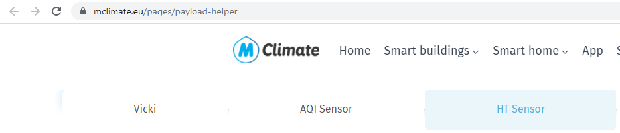
Fig. 26
Coller le Payload dans la zone, puis clique sur « Decode » (fig. 27).
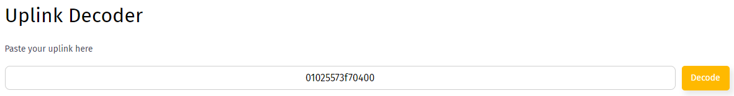
Fig. 27
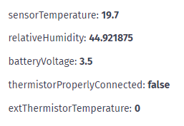
Faites varier la température ou l’humidité et visualisez bien que la température augmente bien et l’humidité aussi.
Q15. Quelle est la précision du capteur ? Combien de chiffre après la virgule doit-on prendre en compte pour la lecture de la température ? (fig. 28).
Fig. 28

Q16. Est-ce que la mesure de tension effectuée sur les piles est cohérente par rapport à la donnée envoyée dans le Payload sur l’état de la batterie.

Q17. Que constatez-vous sur la tension de la pile en fonction du temps d’utilisation ? A partir de quelle tension de batterie devez vous effectuer un changement de pile ? (fig. 29)
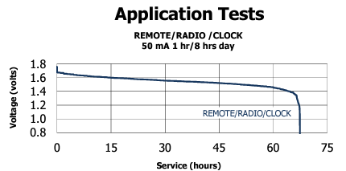
Fig. 29

Il est aussi possible de décoder une donnée d’un capteur à l’aide d’un tableur.
Prenons l’exemple de la température à décoder.
Dans la documentation technique du capteur, on découvre comment est créé le Payload.
https://docs.mclimate.eu/mclimate-lorawan-devices/devices/mclimate-ht-sensor-lorawan/ht-sensor-lorawan-device-communication-protocol/keep-alive
Si on reprend l’exemple d’un Payload reçu comme le suivant : 01020faff70400
Le tableau nous indique que les 2 premiers chiffres correspondent à une commande spécifique pour ce packet, ici « 01 »
Puis les 4 suivants « 020f » sont utilisés pour la donnée de la température
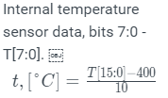
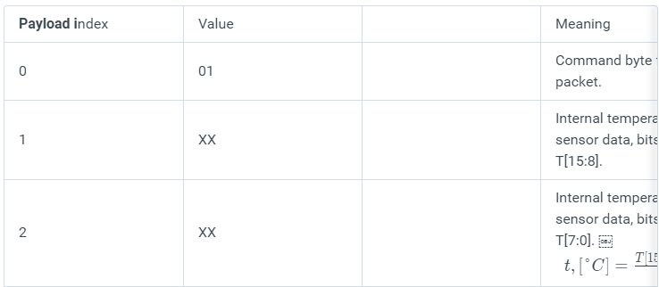
Fig. 30
Il suffit alors d’ouvrir un tableur, puis de saisir les 4 chiffres ou lettres associés
01020faff70400
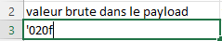 Attention de ne pas oublié l’apostrophe au début !
Puis saisir la commande de décodage HEXDEC
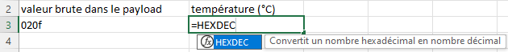
Puis mettre la même fonction de transfert que celle indiquée dans la documentation (fig. 30).
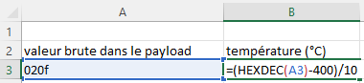
Q18. Vérifiez que vous obtenez bien exactement la même valeur qu’avec le décodeur en ligne.
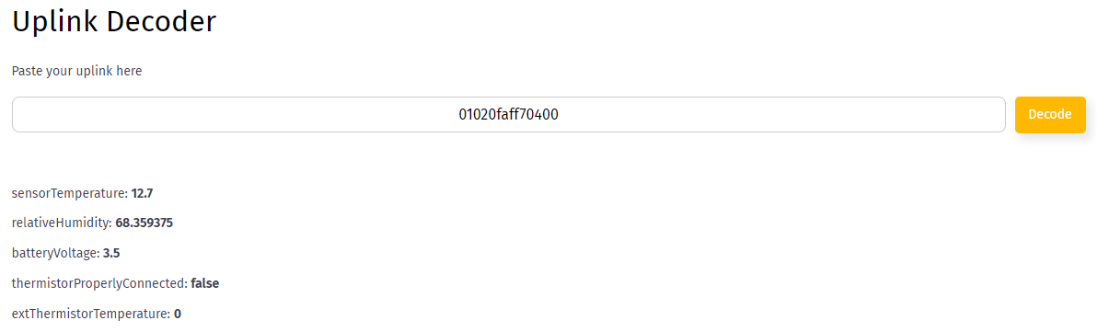
Fig. 31
On peut en faire de même avec le capteur externe de température, si vous avez connectez ce dernier.
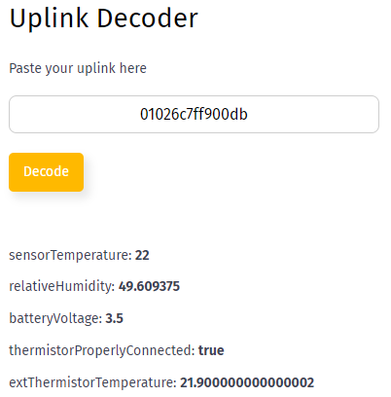
Fig. 31
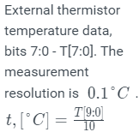
Ici le Payload est : 01026c7ff900db
On regarde les 2 derniers caractères.
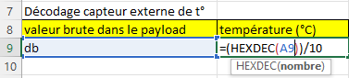
On obtient bien le même résultat que le simulateur
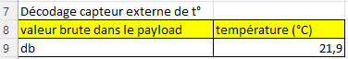

- Déplacement du capteur
Déplacez le capteur en l’éloignant de la Gateway.
Q19. Quels sont les paramètres qui varient parmi les suivants ?
SNR = rapport signal sur bruit. SNR
Pensez à une classe et une personne qui parle au professeur.
Plus cet élève s’éloignera, plus ses paroles seront noyées dans le bruit, et moins on le comprendra !
Proche (50cm)
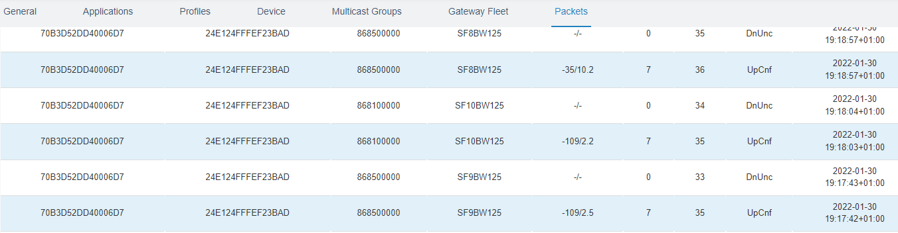
Fig. 32
loin (150 m)

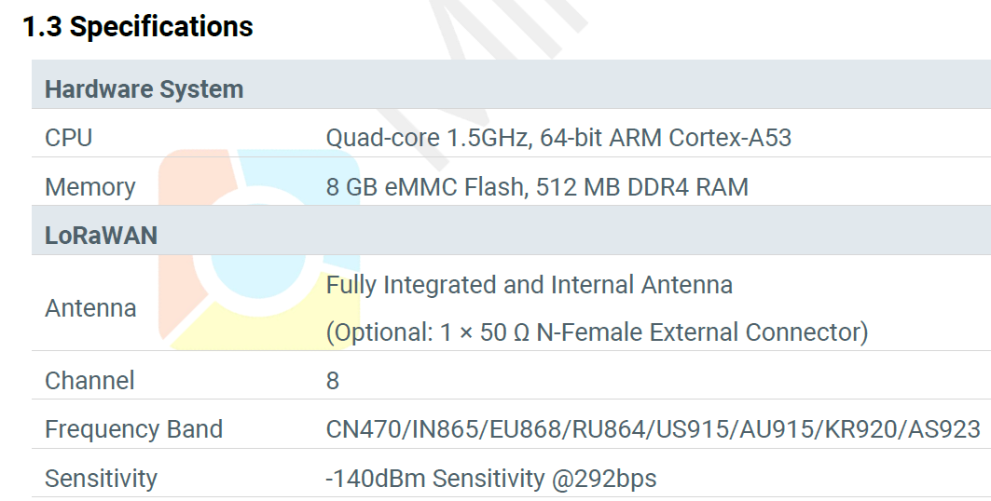
Fig. 33
Q20. Quel est le plus faible niveau de signal (en dBm) que peut recevoir la Gateway ? (fig. 33)

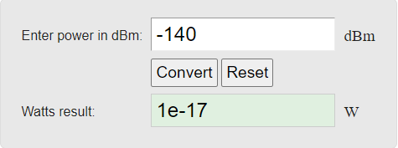
Q21. Cela correspond à quelle puissance en Watt ? Est-ce faible ? Utilisez l’outil en ligne suivant :
https://www.rapidtables.com/convert/power/dBm_to_Watt.html
Fig. 34

Q22. Est-ce que RSSI (Received Signal Strength Indication) moyen est supérieur ou inférieur au niveau le plus faible du signal que pourrait recevoir la Gateway Lora sans bouger le capteur proche de la Gateway ?
Fig. 35
